SIARAN PERS

Panduan Memilih Tablet Samsung yang Paling Sesuai untuk Kamu
Lewat rangkaian Galaxy Tab terbaik di setiap kategori, Samsung menghadirkan solusi perangkat yang cocok untuk kerja, belajar, kreativitas, dan entertainment sehari-hari, kini dengan bonus Canva Pro 3 bulan.
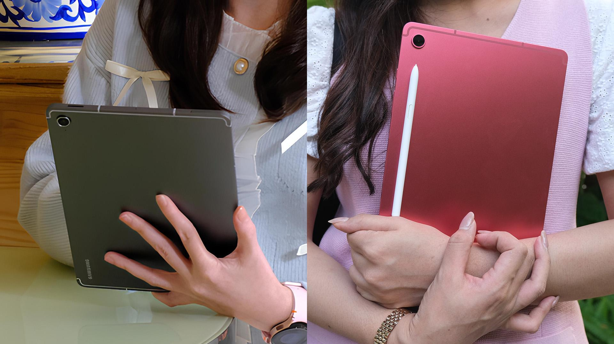Pilih Samsung Galaxy Tab yang cocok untuk cara kamu bekerja, berkreasi, dan menikmati hiburan.
Jakarta, 16 Juli 2026 - Di tengah aktivitas yang semakin beragam, konsumen yang mencari tablet butuh perangkat yang sesuai dengan kebutuhan dan gaya hidup mereka sehari-hari. Ada yang membutuhkan tablet versatile untuk belajar, journaling, membuat konten, hingga menikmati hiburan dengan lebih nyaman.
Namun, banyaknya pilihan tablet di pasaran sering kali membuat pengguna bingung menentukan perangkat yang benar-benar sesuai dengan kebutuhan mereka. Tidak sedikit pengguna akhirnya menggunakan perangkat yang kurang optimal untuk aktivitas sehari-hari, mulai dari multitasking yang kurang lancar, hingga fitur produktivitas yang belum maksimal.
Menjawab kebutuhan tersebut, Samsung menghadirkan pilihan tablet yaitu Galaxy Tab S10 FE Series dan Galaxy Tab S10 Lite. “Setiap pengguna memiliki gaya hidup dan kebutuhan yang berbeda saat memilih tablet, mulai dari produktivitas, kreativitas, hingga entertainment. Samsung menghadirkan pilihan Galaxy Tab terbaik melalui Galaxy Tab S10 FE Series dan Galaxy Tab S10 Lite agar pengguna bisa menemukan perangkat yang paling sesuai dengan kebutuhan mereka,” ujar Tipe Sultan, MX Product Marketing Manager, Samsung Electronics Indonesia.
Tambah Sultan, “Mulai dari tablet versatile Galaxy Tab S10 FE Series untuk kerja, belajar, dan entertainment sehari-hari, hingga pilihan tablet yang lebih terjangkau Galaxy Tab S10 Lite untuk journaling, editing, dan hiburan, setiap Galaxy Tab dirancang dengan ukuran layar, performa, dan pengalaman penggunaan yang berbeda agar pengguna bisa menemukan perangkat yang paling sesuai dengan kebutuhan mereka. Kini dilengkapi dengan bundling spesial dengan Canva Pro gratis selama 3 bulan, kami juga ingin membantu pengguna memaksimalkan kreativitas dan produktivitas sehari-hari langsung dari Galaxy Tab pilihan mereka.”
Berikut pilihan Galaxy Tab yang bisa disesuaikan dengan kebutuhan dan gaya hidupmu sehari-hari:

Galaxy Tab S10 FE Series, Andalan untuk Kerja, Belajar, dan Entertainment yang Lebih Smooth
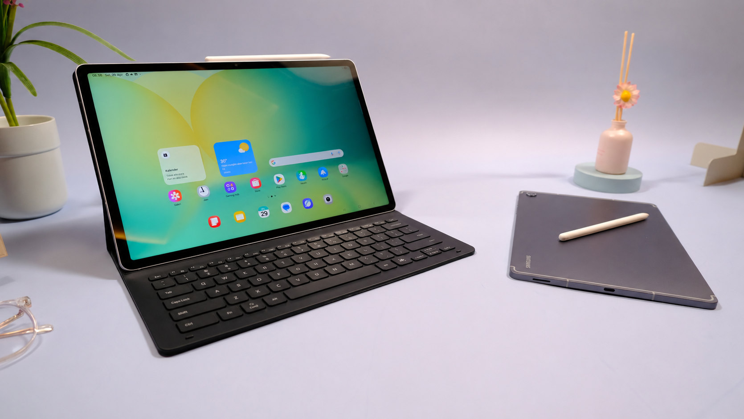
Samsung Galaxy Tab S10 FE Series siap menemani aktivitas produktif hingga hiburan sehari-hari.
Buat yang Mau Lebih dan membutuhkan tablet versatile untuk berbagai aktivitas sehari-hari, Galaxy Tab S10 FE Series hadir dengan kombinasi performa powerful dan desain portable yang mendukung produktivitas maupun entertainment dengan lebih nyaman. Didukung fitur Circle to Search with Google yang dapat digunakan langsung dengan S Pen, mencari informasi dari materi belajar, dokumen, atau konten yang sedang ditampilkan menjadi lebih cepat tanpa harus berpindah aplikasi. Untuk mendukung produktivitas lebih lanjut, pengguna juga dapat memanfaatkan fitur AI Summarize untuk merangkum dokumen ke Samsung Notes, sehingga proses mencatat dan memahami informasi menjadi lebih efisien.
Ditenagai chipset Exynos 1580 dengan peningkatan performa CPU hingga 34%, GPU 43%, dan NPU 200% dibanding generasi sebelumnya, Galaxy Tab S10 FE Series memberikan pengalaman penggunaan yang lebih smooth untuk multitasking, streaming, hingga aktivitas kreatif sehari-hari. Layar mulai dari 10,9 inci dengan refresh rate 90Hz juga membuat pengalaman scrolling, belajar, maupun menikmati konten terasa lebih immersive.
Dengan bobot mulai dari 497 gram dan desain tipis 6mm, Galaxy Tab S10 FE Series tetap nyaman dibawa untuk mendukung aktivitas pengguna yang dinamis. Sertifikasi IP68 juga memberikan ketahanan ekstra untuk penggunaan sehari-hari di berbagai situasi.

Galaxy Tab S10 Lite, Tablet Portabel dan Stylish untuk Hiburan dan Kreativitas Anak Muda

Untuk pengguna yang aktif mengikuti tren digital dan mencari tablet stylish dengan harga lebih terjangkau, Galaxy Tab S10 Lite hadir sebagai pilihan praktis untuk mendukung perjalanan Dari Newbie Jadi Ahli.

Mulai dari streaming, scrolling media sosial, membuat moodboard, hingga journaling digital, Galaxy Tab S10 Lite dirancang sebagai perangkat serba bisa yang nyaman digunakan kapan saja. Layar luas 10,9 inci dengan display hingga 600 nits HBM menghadirkan pengalaman visual yang lebih immersive untuk menikmati berbagai konten favorit maupun menuangkan ide kreatif sehari-hari dengan lebih nyaman.
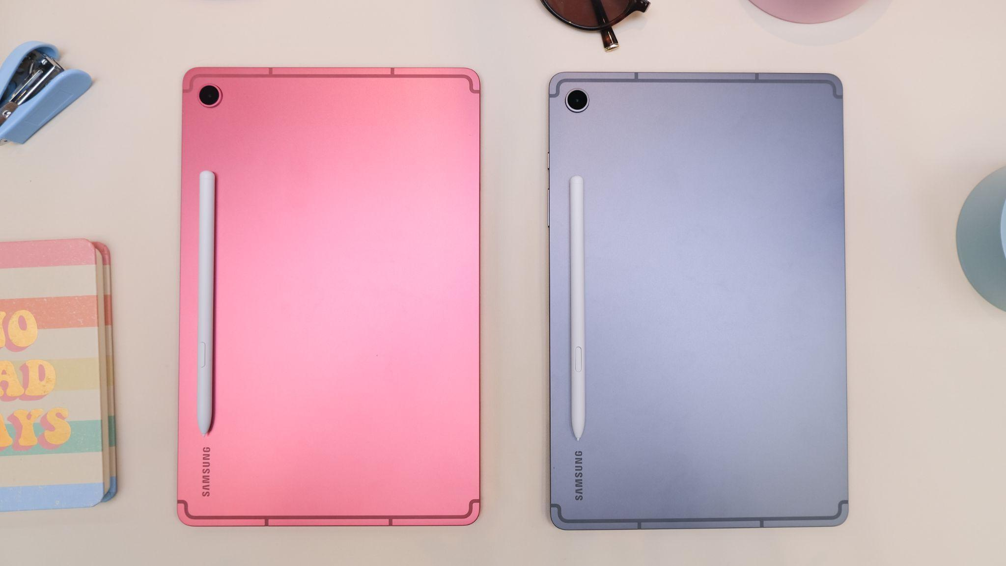Samsung Galaxy Tab S10 Lite dengan desain stylish dan portable untuk mendukung journaling hingga daily creativity lebih seru.

Performa Exynos 1380 yang responsif membantu berbagai aktivitas digital terasa lebih smooth, sementara baterai besar 8.000mAh dan dukungan 25W fast charging membuat pengguna bisa tetap produktif dan menikmati hiburan lebih lama tanpa khawatir baterai cepat habis. Dipadukan dengan desain stylish, tipis, dan portable, Galaxy Tab S10 Lite menjadi tablet yang nyaman dibawa dan digunakan untuk mendukung gaya hidup digital pengguna sehari-hari.

Memaksimalkan Kreativitas di Galaxy Tab dengan Bonus Canva Pro Gratis 3 Bulan

Setelah menemukan Galaxy Tab yang paling sesuai dengan kebutuhan dan gaya hidup, pengguna dapat langsung menggunakan berbagai aplikasi bawaan Samsung maupun mengunduh dari Google Playstore yang telah terintegrasi secara resmi. Contoh ha, kini pengguna bisa menikmati pengalaman produktivitas dan kreativitas yang lebih maksimal melalui kolaborasi Samsung dan Canva. Untuk setiap pembelian Galaxy Tab S10 FE Series maupun Galaxy Tab S10 Lite selama periode 15 Juli–31 Oktober 2026, pengguna baru Canva berkesempatan mendapatkan Canva Pro gratis selama 3 bulan dengan melakukan klaim melalui aplikasi Samsung Gift Indonesia (SGI). Setelah memperoleh kode unik, pengguna cukup menukarkannya di akun Canva untuk mengaktifkan akses Canva Pro.

"Setiap hari, kami melihat banyak orang di seluruh Indonesia mengubah sebuah ide sederhana menjadi sesuatu yang lebih besar, baik itu sebuah bisnis, portofolio, maupun perjalanan karier," ujar Stefani Herlie, Country Manager - Indonesia, Canva. "Semangat seperti ini tidak menunggu waktu atau kesempatan yang sempurna. Inspirasi bisa datang saat berada di perjalanan, di ruang kelas, maupun di tengah aktivitas sehari-hari. Melalui kemitraan kami dengan Samsung, kami menghadirkan berbagai fitur kreatif Canva lebih dekat dengan masyarakat Indonesia, sehingga mereka dapat lebih mudah mengubah inspirasi menjadi karya, kapan saja dan di mana saja."

Kolaborasi ini membantu pengguna bekerja, belajar, dan berkreasi dengan lebih seamless dalam satu perangkat. Mulai dari menyusun materi presentasi, membuat konten media sosial, mengembangkan moodboard, hingga menuangkan ide kreatif sehari-hari, seluruh proses dapat dilakukan dengan lebih fleksibel langsung dari Galaxy Tab. Didukung fitur AI terbaru di Canva, termasuk AI Prompt untuk membuat konten multimedia serta integrasi dengan Gemini untuk membantu membuat dan mengedit konten, pengguna dapat mewujudkan ide menjadi karya dengan lebih cepat dan praktis sesuai kebutuhan.
Untuk informasi lebih lanjut mengenai Galaxy Tab S10 FE Series dan Galaxy Tab S10 Lite kunjungi www.samsung.com/id.

Perbandingan Galaxy Tab S10 FE Series vs Galaxy Tab S10 Lite
Fitur | Galaxy Tab S10 FE Series | Galaxy Tab S10 Lite
Layar | Galaxy Tab S10 FE  10.9" (277.0mm)  Galaxy Tab S10 FE+  13.1" (332.8mm) | 10.9" (277.0mm)
Dimensi | Galaxy Tab S10 FE  165.8 x 254.3 x 6.0mm  Galaxy Tab S10 FE+  194.7 x 300.6 x 6.0mm | 165.8 x 254.3 x 6.6mm
Kamera | 13 MP Kamera Belakang  12 MP UW Kamera Depan | 8 MP Kamera Belakang  5 MP Kamera Depan
Baterai | Galaxy Tab S10 FE  8000 mAh, 45 W Fast Charging  Galaxy Tab S10 FE+  10090 mAh, 45 W Fast Charging | 8000 mAh, 25 W Fast Charging
Ketahanan | IP68 | IP42
S Pen | Disertakan dalam paket pembelian. | Disertakan dalam paket pembelian.
Speaker | Dual speaker  Dolby Atmos | Dual speaker  Dolby Atmos

***

Tentang Samsung Electronics Co., Ltd.
Samsung menginspirasi dunia dan membentuk masa depan dengan ide dan teknologi transformatif. Perusahaan ini mendefinisikan ulang dunia TV, digital signage, smartphone, wearables, tablet, elektronik rumah tangga dan sistem jaringan, juga memori, sistem LSI, dan foundry. Samsung juga memajukan teknologi pencitraan medis, solusi HVAC dan robotik, sembari mengembangkan produk-produk otomotif dan audio lewat Harman. Dengan ekosistem SmartThings, kolaborasi terbuka dengan para mitra, dan integrasi AI ke dalam portfolionya, Samsung menghadirkan pengalaman terhubung yang mulus dan cerdas. Untuk berita terkini, silakan kunjungi Samsung Newsroom di news.samsung.com.

Untuk keterangan lebih lanjut:
Jane Tjondro
Public Relations Professional
Samsung Electronics Indonesia
Phone: 021-2958 8000
Email: j.tjondro@samsung.com

